TŘÍDA– A1

- Co je to? Napiš slovo pod obrázek.

lepidlo, nůžky, pero, sešit, svačina, ořezávátko, taška, penál
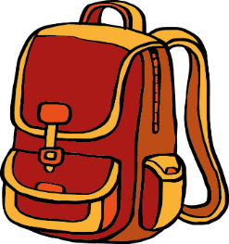 | 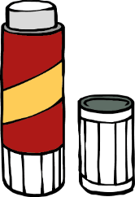 | 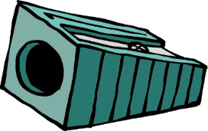 | 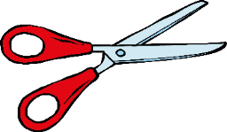
a)……taška……… | b)…………………… | c)…………………… | d)……………………
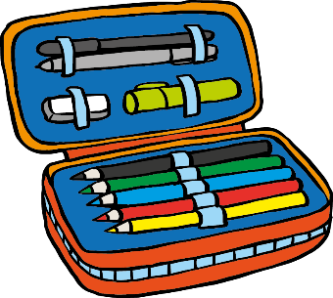 | 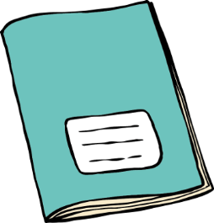 | 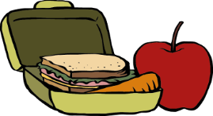 | 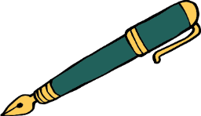
e)…………………… | f)…………………… | g)…………………… | h)……………………

- Co je to? Napiš slovo správně a spoj s obrázkem.
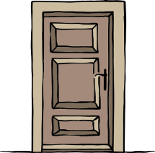
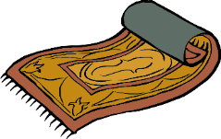
ŽIDLE
LIDEŽ ……………………

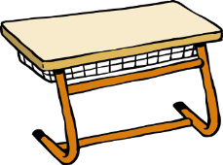
DYMOVALU ……………………
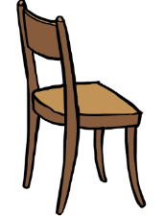
CAVELI ……………………
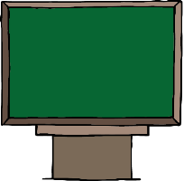
VEDEŘ ……………………

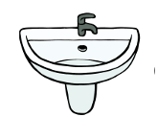
CEROBEK ……………………

LABETU ……………………

- Napiš instrukci pod obrázek.
Napiš! Přečti! Vystřihni! Posaď se! Nakresli!
Poslouchej! Musíš se přihlásit! Smaž tabuli!
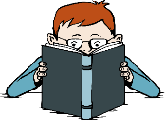 | 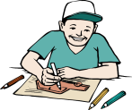 | 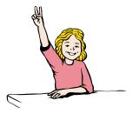 | 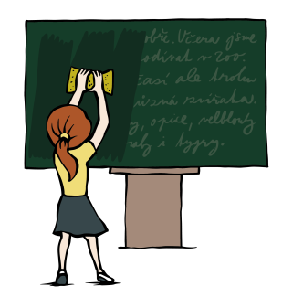
1.  Přečti! | 2. | 3. | 4.
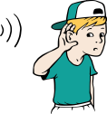 | 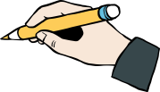 | 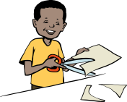 | 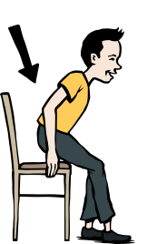
5. | 6. | 7. | 8.

- Anna a Běta jsou kamarádky a spolužačky. Co říkají?
Zakroužkuj správný dialog.
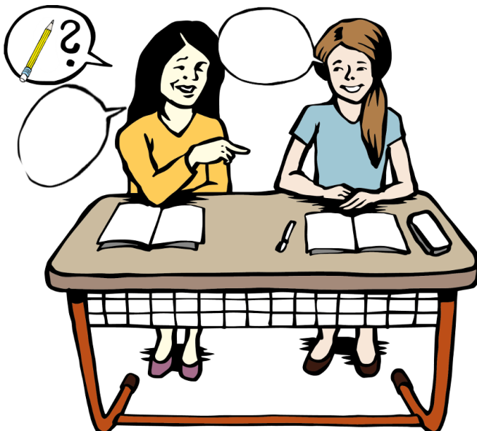
A: Můžu si půjčit pravítko?
B: Jo, jasně.
A: Díky!

A: Prosím vás, můžu si půjčit tužku?
B: Ano, prosím.
A: Děkuji vám.

A: Prosím tě, můžu si půjčit tužku?
B: Jo, jasně.
A: Děkuju.

Použité zdroje:
Autor obrázků: Vojtěch Šeda, © META, o. p. s

